#### **07 – Análisis de dataset Insurance**

##### **Autor: Peitsch, Pablo mail:** [preynosopeitsch@estudiantes.unsam.edu.ar](mailto:preynosopeitsch@estudiantes.unsam.edu.ar)

##### **Github:**[@PPeitsch](https://github.com/PPeitsch) **Fecha: 2023-05-14**

##### Se utiliza el dataset de cargos de seguro médico en EEUU, de dominio público [1]. Se aplicó un modelo de MLR (regresión lineal múltiple) utilizando variables predictoras específicas y una transformación de variable. Se utilizaron la variable edad (age) y el sexo (sex) de los asegurados como variables explicativas. Se realizó una transformación cuadrática de la variable edad, representada en la figura como age^2, con el objetivo de identificar relaciones no lineales entre la edad y los cargos de seguro. Estas variables y su transformación se incorporaron en el modelo para investigar cómo influyen en la predicción de los cargos de seguro.

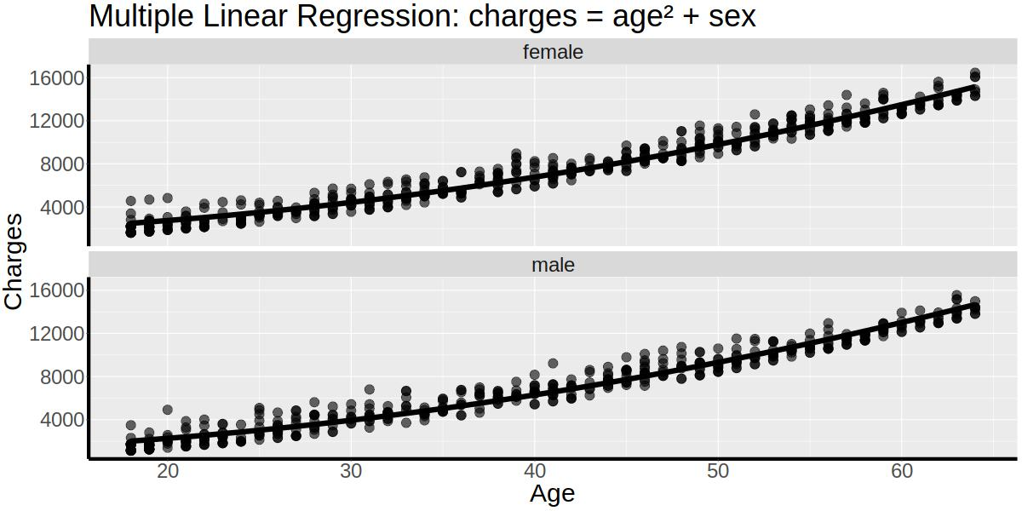

|  |  |  |  |  |
| --- | --- | --- | --- | --- |
| Coefficients | | | | |
|  | Estimate | Std. Error | t-value | Pr (>|t|) |
| charges | 1402.5623 | 51.1853 | 27.402 | <2e-16 |
| I(age^2 ) | 3.3591 | 0.0216 | 155.513 | <2e-16 |
| sexmale | -481.2816 | 48.6477 | -9.893 | <2e-16 |
| Residual Standard Error: | | 755.1 | Multiple R-squared: | 0.962 |
| Adjusted R-squared: | | 0.9619 | p-value: | <2e-16 |

El modelo MLR se expresa como charges = b0 + b1 * age^2 + b2 * sex, donde b0, b1 y b2 son los parámetros estimados. El parámetro b0 representa el valor esperado de los cargos de seguro cuando la edad y sexo son iguales a cero, lo cual tiene sentido matemático pero no práctico; luego, b1 representa el cambio en los cargos de seguro asociado al incremento de la edad al cuadrado; por último, b2 refleja la diferencia de cargos de seguro entre ambos sexos. Si b1>0 indica que con el aumento de edad los cargos de seguro tienden a aumentar de manera cuadrática. Si b2>0 significa que los hombres tienen costos de seguro más altos en comparación con las mujeres, en cambio b2<0 implica lo opuesto, las mujeres tienen costos de seguro más altos que los hombres. Todos los coeficientes tienen un p-value muy cercano a cero, lo que indica que son estadísticamente significativos. El Adjusted R-squared muestra que aproximadamente el 96.19% de la variabilidad de los cargos de seguro se explica por las variables predictoras incluidas en el modelo, lo que indica un buen ajuste del modelo a los datos.

**REFERENCIAS.**

1. US Health Insurance Dataset, <https://www.kaggle.com/datasets/teertha/ushealthinsurancedataset>